COMPONENTE | COMPONENT | O.S | W.O | MODELO | Model | P/N | S/N
FUEL CONTROL UNIT |  | DP-F2 Main Fuel  Control Unit

IDENTIFICAÇÃO | IDENTIFICATION
TÍTULO | FICHA PARA REGISTROS DE TESTE DA FUEL CONTROL UNIT
TITLE | FUEL CONTROL UNIT TEST SHEET

PUBLICAÇÃO | PUBLICATION | REFERÊNCIA | REFERENCE | TLN | DATA | DATE
OVERHAUL MANUAL WITH ILLUSTRATED PARTS LIST | 73-20-46 | TLN02334 | January 2nd, 2018  Temporary Revision 73-  10
 |  | CONJUNTO MAIOR | MAIN PART
 |  | P/N | S/N

TESTE APLICÁVEL AOS PART NUMBERS | TEST APPLICABLE TO PART NUMBERS
3244864-6 MOD 7

TESTE DA UNIDADE DE CONTROLE DE COMBUSTÍVEL | FUEL CONTROL UNIT TEST
ITEM | PROCEDIMENTOS | TOLERÂNCIAS | Resultado | Data | Executante
Item | Procedures | Serviceable limits | Result | Date | Performed by
A | Remova o contra pino, porca e espaçador do eixo de aceleração. Instale o Quadrante de Aceleração na extremidade do eixo de aceleração e torqueie de 40-45 lb.in.  Remove cotter pin, nut, and spacer from throttle shaft. Assemble throttle  quadrant on end of cam shaft and tighten to 40-45 lb.in.
B | Mantenha uma pressão Po de 10-30 psig na conexão de Po, exceto quando houver outra especificação.  Mantenha a pressão P2 dentro de ± 10 psi do valor especificado em pressões abaixo de 300 pph e dentro de  ± 25 psi em pressões mais altas, usando a válvula reguladora de contrapressão Pn.  Maintain a Po pressure of 10 - 30 psig on Po pressure gage, except where otherwise specified.  Maintain P2 pressure within ± 10 psi of the value specified at pressures below 300 pph and within ± 25 psi at higher pressures, using Pn back pressure  regulator valve.
C | Ajuste o parafuso de pressão diferencial P1-P2 para uma pressão de 26 – 42 in.Hg. Ajuste o orifício da sleeve da metering valve até a pressão diferencial P1-P2 e o fluxo de injeção estarem de acordo com os limites especificados.  Adjust P1-P2 pressure differential adjustment screw for a pressure of 26 - 42 in.Hg. Adjust metering valve sleeve assembly orifice until P1-P2 pressure  differential and nozzle flow are within the limits specified.
D | Torqueie as porcas de 25-30 lb.in e 25-35 lb.in respectivamente. Registre todas as pressões diferenciais de P1-P2 e o fluxo de injeção e adicionalmente, as pressões diferenciais Px-Py e Pc-Px.  Torque nuts to 25-30 lb.in and 25-35 lb.in respectively. Record all P1-P2 differential pressures and nozzle flows, and additionally Px-Py and Pc-Px  pressure differentials.

TESTE DA UNIDADE DE CONTROLE DE COMBUSTÍVEL | FUEL CONTROL UNIT TEST
ITEM | PROCEDIMENTOS | TOLERÂNCIAS | Resultado | Data | Executante
Item | Procedures | Serviceable limits | Result | Date | Performed by
E | Ajuste a porca até que o fluxo de injeção leia 13-17 pph.  Adjust nut until the nozzle flow reads 13-17 pph.
F | Se o fluxo do injetor não estiver de acordo com os limites especificados, troque o fluxo de ar Py. Torqueie o fluxo de ar Py de 9-11 lb.in.  If the nozzle flow is not within the specified limits, change Py air flow jet.  Torque air flow jet to 9-11 lb.in.
G | Após o ajuste de parada de marcha lenta, torqueie a porca de 20-25 lb.in.  After resetting of idle speed screw, torque nut to 20-25 lb.in.

TESTE AETS 48182 | AETS 48182 TEST
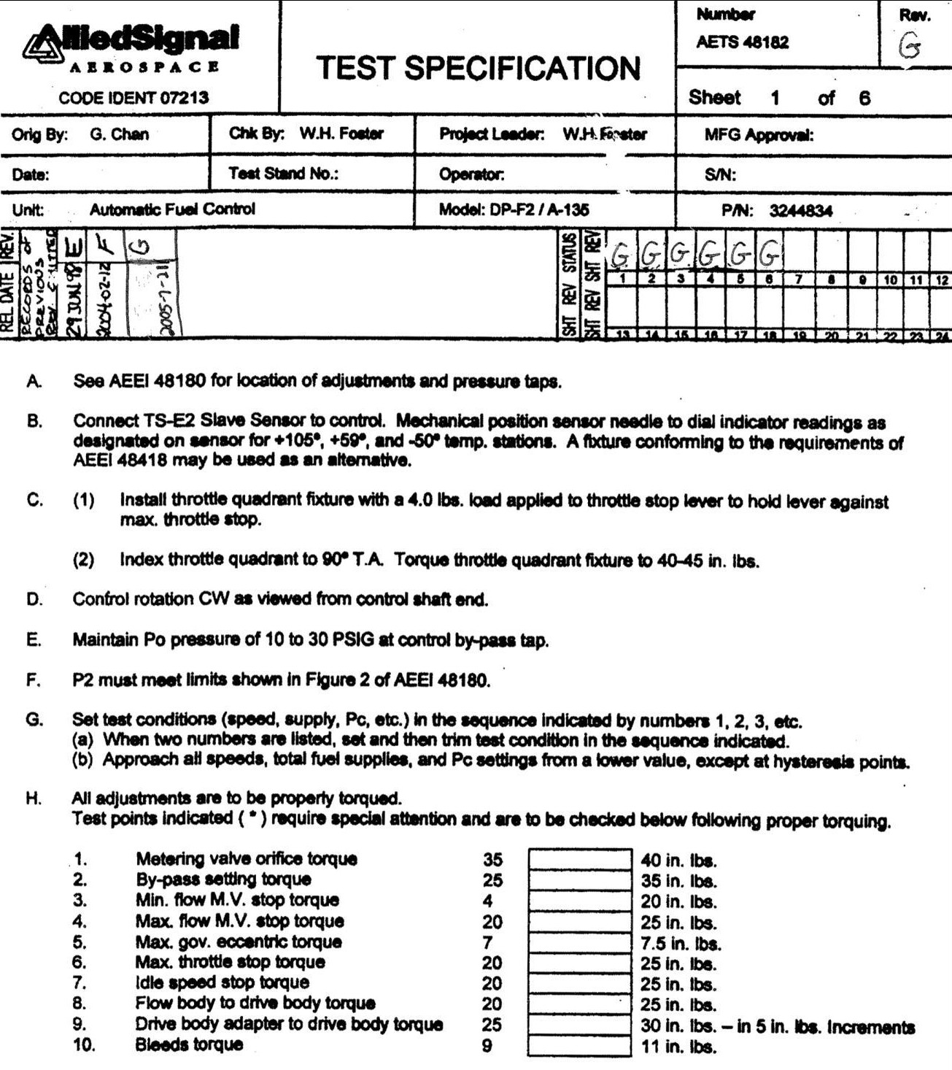
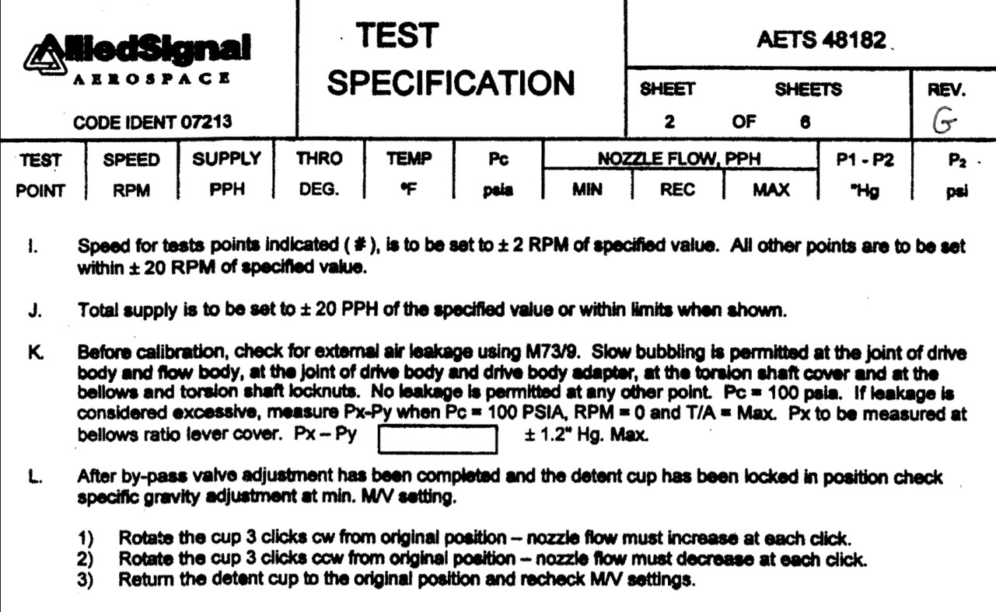

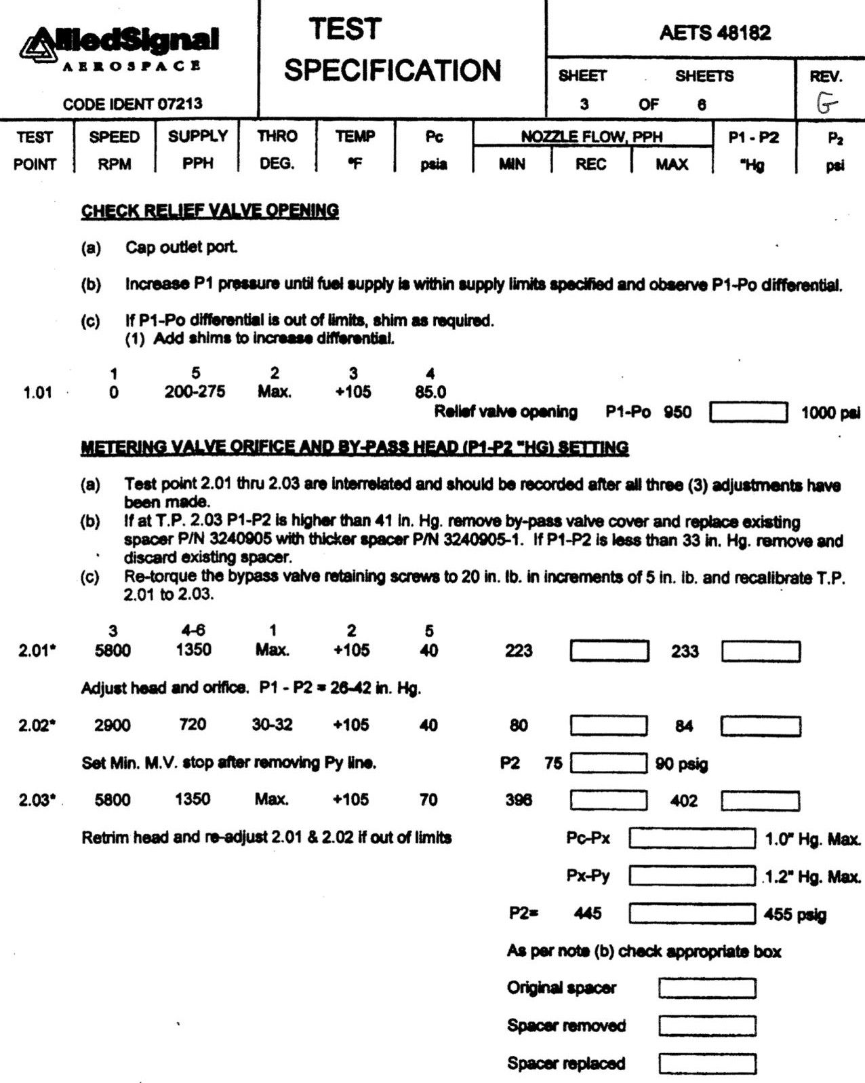

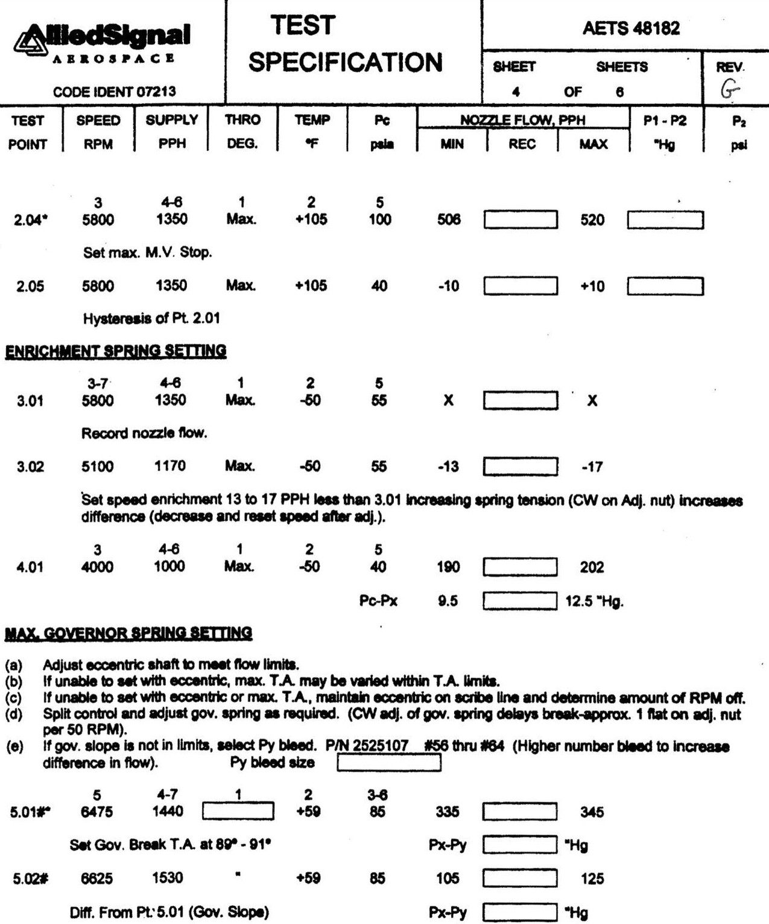

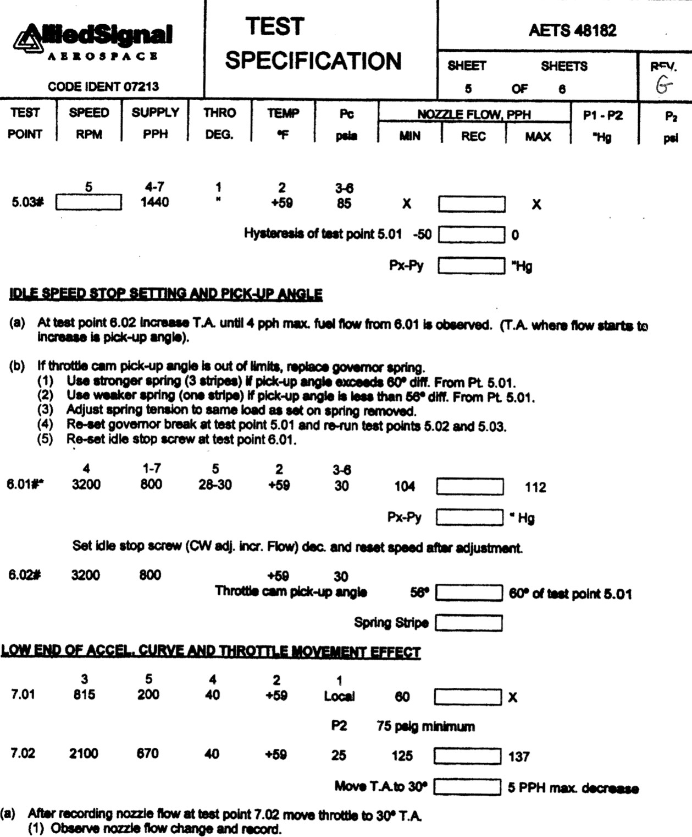
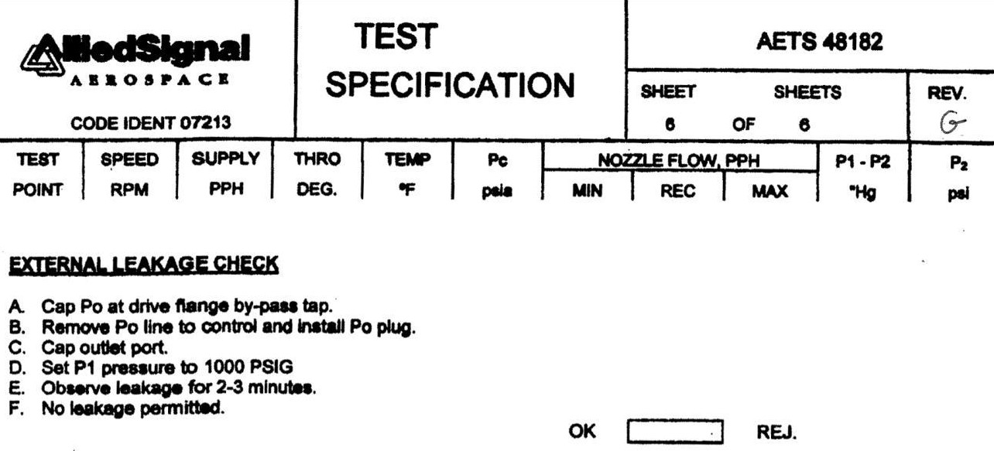

TESTE AETS 48183 | AETS 48183 TEST
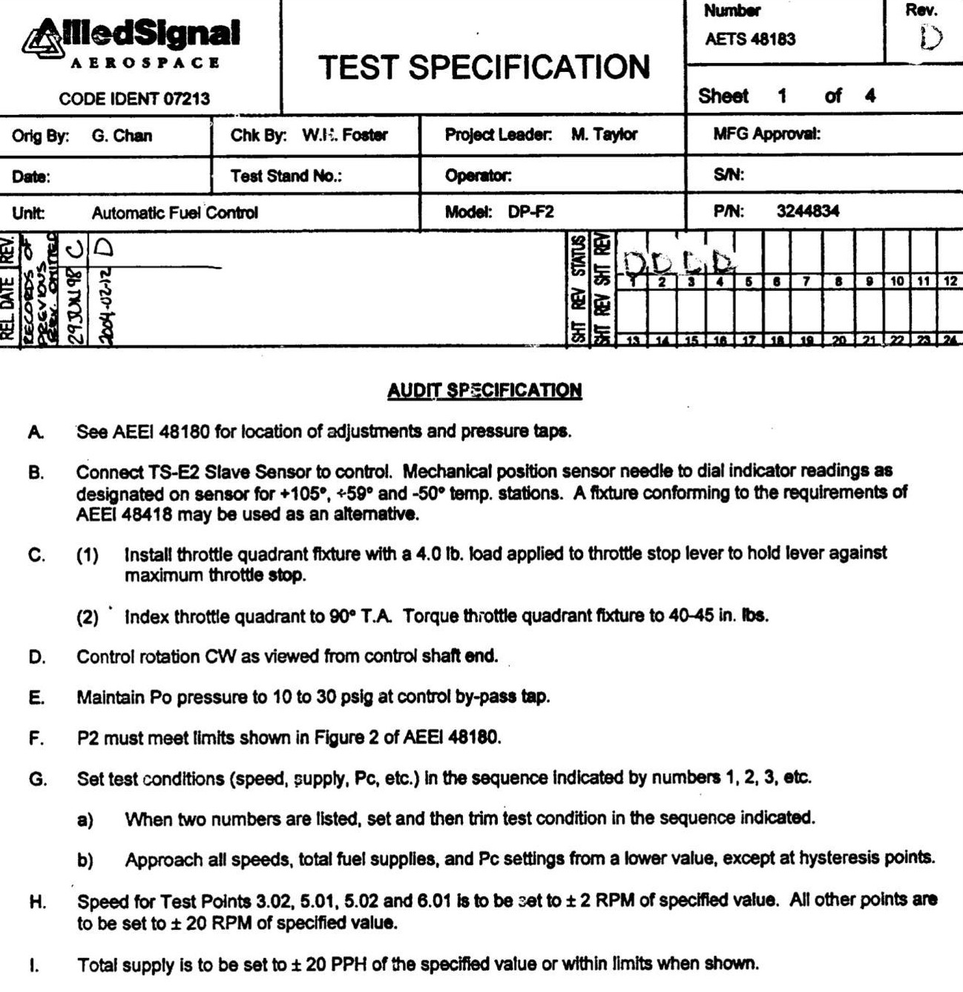

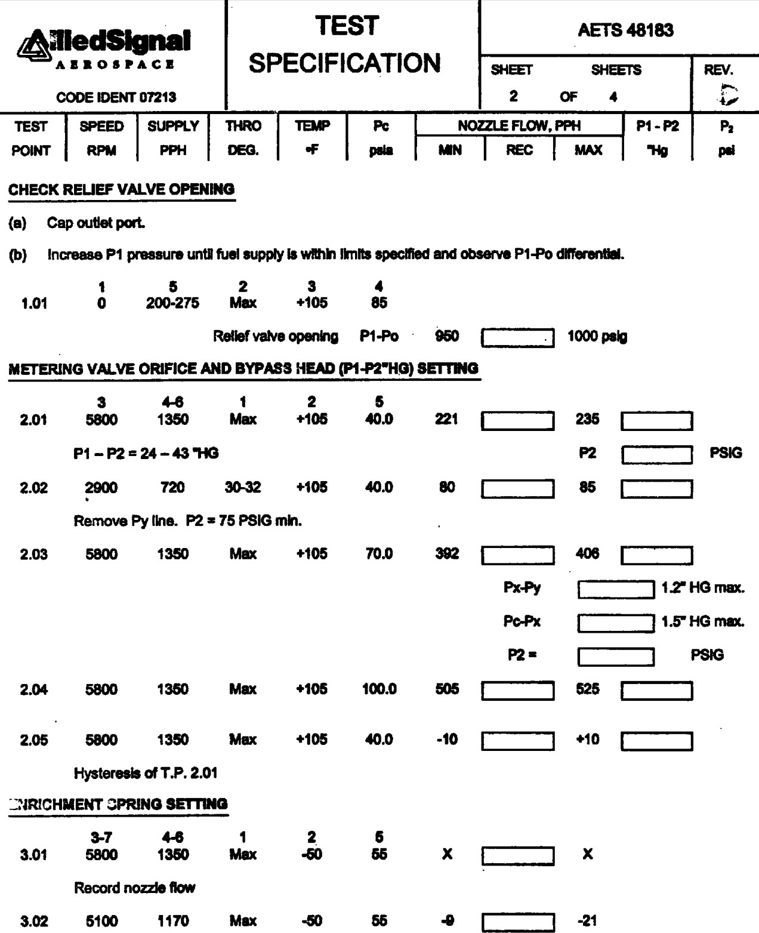

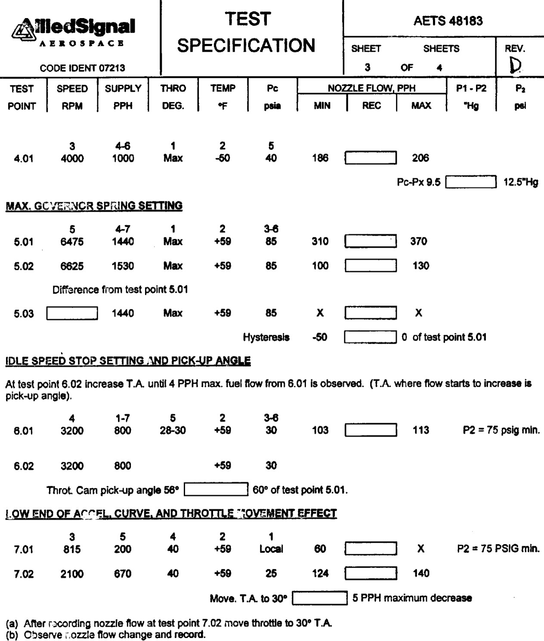

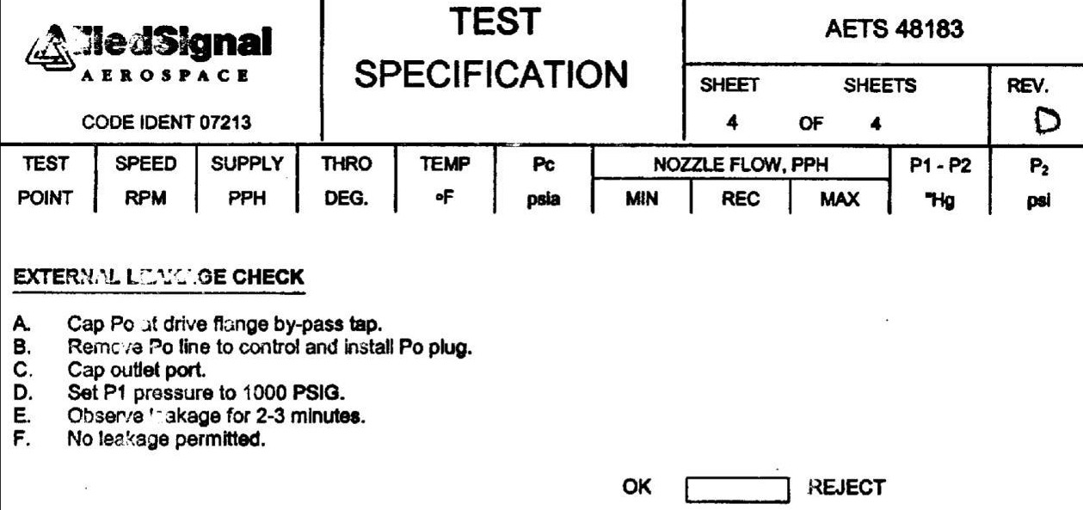

Observações
Remarks

Aprovação  Approval | Nome  Name | Data  Date | Assinatura  Signature

HISTÓRICO DE REVISÃO / REVISION HISTORY

REV | DATA (DATE) | MOTIVO DA REVISÃO (REVISION REASON) | NOME (Name)
00 | Aug 2nd, 2022 | Original | Jean Andrade
01 | 20/05/2025 | Alteração da publicação técnica | Arthur Castro
 | MM/DD/AAAA
 | MM/DD/AAAA
 | MM/DD/AAAA
 | MM/DD/AAAA
 | MM/DD/AAAA
 | MM/DD/AAAA
 | MM/DD/AAAA
 | MM/DD/AAAA
 | MM/DD/AAAA
 | MM/DD/AAAA
 | MM/DD/AAAA
 | MM/DD/AAAA
 | MM/DD/AAAA
 | MM/DD/AAAA
 | MM/DD/AAAA
 | MM/DD/AAAA
 | MM/DD/AAAA
 | MM/DD/AAAA
 | MM/DD/AAAA
 | MM/DD/AAAA
 | MM/DD/AAAA
 | MM/DD/AAAA
 | MM/DD/AAAA
 | MM/DD/AAAA
 | MM/DD/AAAA

